INTRodução ao Metabolismo

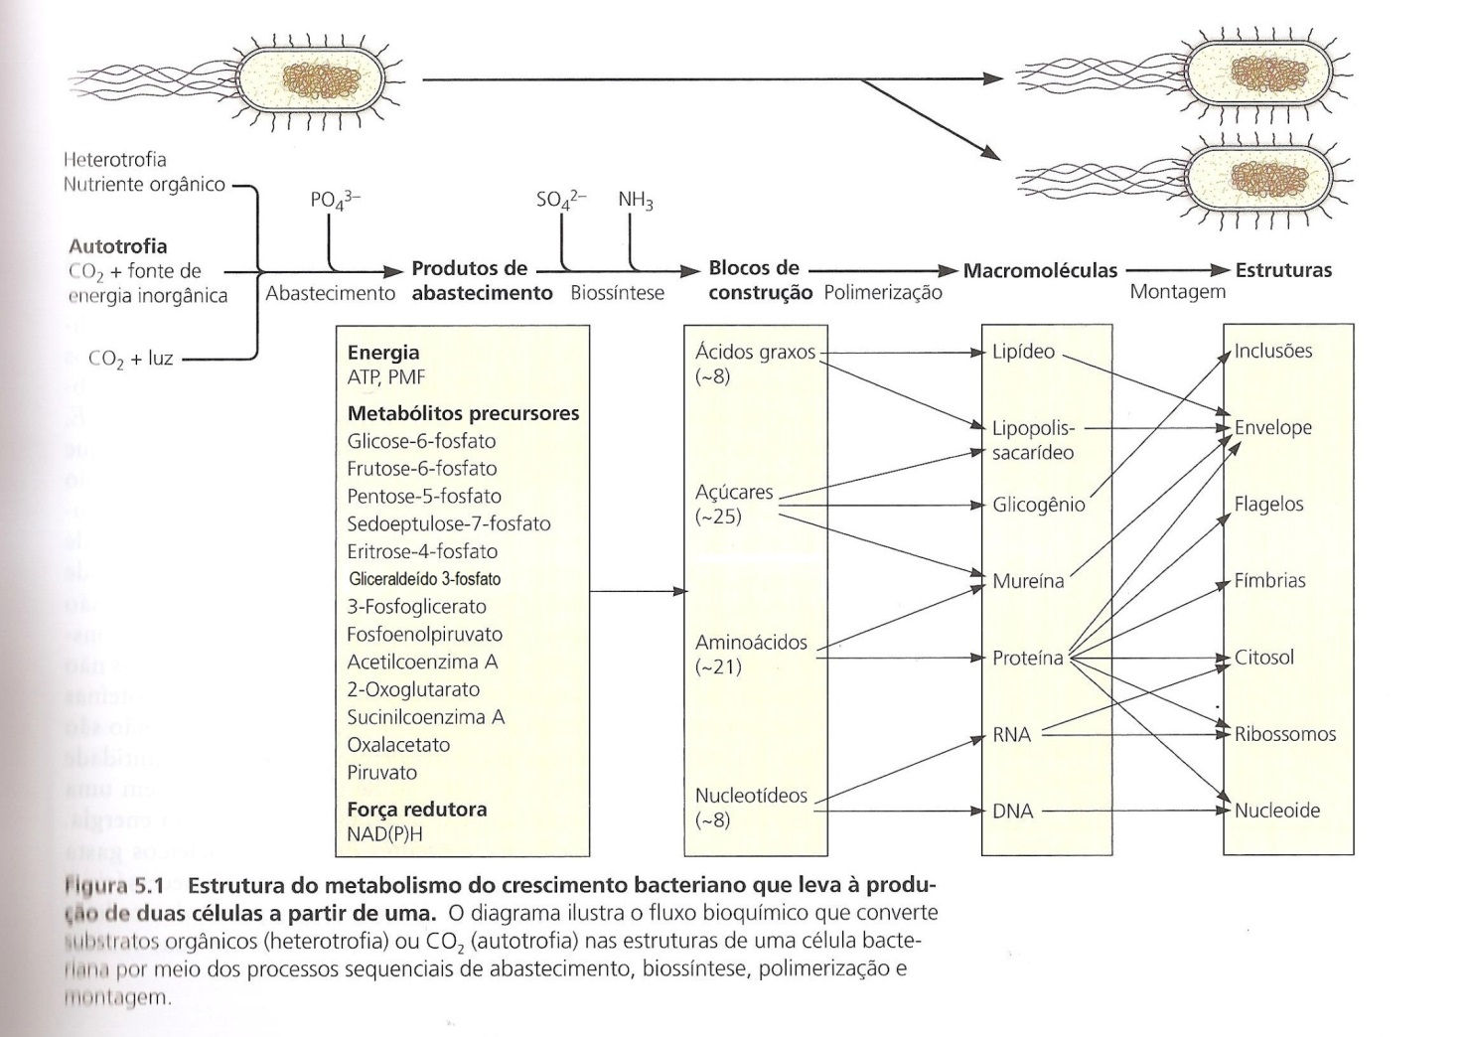

FONTE: Schaechter, M.; Ingraham, J.L. e Neidhardt, F. C. Micróbio, uma visão geral. Editora Artmed 2010

Tipos metabólicos bacterianos

Para manutenção dos processos vitais e reprodução, as bactérias (como os outros seres vivos) necessitam, obrigatoriamente de:

a. ATP – para os processos que requerem energia.
b. uma fonte de Carbono para a síntese de componentes celulares.
c. NADPH – a coenzima utilizada nas sínteses redutoras.

Organizador avançado

Usando apenas os esquemas A, B e C, responder:

- Qual é a fonte de Carbono?
- Como o substrato orgânico é utilizado para obtenção de ATP?
- Como a célula converte NAD → NADH → NAD?
- Como a célula converte NADP → NADPH → NADP?
Usando apenas os esquemas D, E e F, responder:

5. Qual é a fonte de Carbono?
6. Como estas células obtêm ATP (explique todos os passos desde a fonte de energia inicial até a formação do ATP)?
7. Como a célula obtém NADPH em cada esquema?

Cadeias de transporte de elétrons

Par redox (red/ox) | Potencial de redução (V)
H₂O/O₂ | +0,82
NO₂⁻/NO₃⁻ | +0,43
Lactato/piruvato | -0,19
H₂S/S⁰ | -0,27
NADH/NAD | -0,32

8. Considere os potenciais de óxido-redução dos doadores e aceptores de elétrons das c.t.e⁻ das bactérias representadas dos esquemas C, D e B (considerar o sentido termodinamicamente favorável). Em função das diferenças de potencial (ΔE⁰´) entre doador e aceptor das diferentes cadeias, analise:
- calcule o ΔE⁰’ de cada reação de transferência de elétrons
- qual a consequência destas diferenças quanto ao crescimento de cada bactéria?

9.Considerando todos os esquemas, quais as duas finalidades do transporte de elétrons para as bactérias? Os doadores de elétrons para estas duas finalidades são sempre os mesmos?

